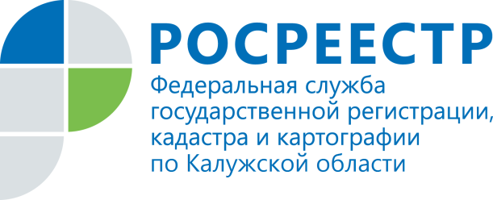

ПРЕСС-РЕЛИЗ

Дополнения и поправки в Закон о долевом строительстве гарантируют защиту прав участников долевого строительства

Управление Росреестра по Калужской области напоминает: с начала года вступили в силу изменения в Федеральный закон от 30.12.2004 N 214-ФЗ «Об участии в долевом строительстве многоквартирных домов и иных объектов недвижимости».
Нововведения направлены на защиту прав и законных интересов участников долевого строительства. В частности, ужесточены требования к застройщикам, расширены полномочия органа, осуществляющего контроль в сфере участия в долевом строительстве.
Действующей редакцией Закона установлены новые требования к сайту застройщиков, в том числе к информации, размещаемой застройщиком в целях привлечения денежных средств.
Новшества также касаются размера уставного (складочного) капитала и порядка его формирования. Так, например, если уставный капитал не соответствует минимально предусмотренному размеру, то застройщик обязан заключить договор поручительства с одним или несколькими юридическими лицами. При этом поручитель или сопоручители обязываются перед участниками долевого строительства, заключившими с застройщиком договор долевого участия на строительство жилых помещений, отвечать за исполнение застройщиком его обязательств по таким договорам в полном объеме. Эта обязанность исполняется застройщиком дополнительно к существующей ранее обязанности по заключению договора поручительства с банком (либо страхованию гражданской ответственности).
Кроме того, застройщику дополнительно вменена обязанность получать заключение контролирующего органа о своем соответствии и соответствии проектной декларации требованиям, установленным Законом. На территории Калужского региона это Управление архитектуры и градостроительства Калужской области. В случае их несоответствия в выдаче указанного заключения отказывается.
Важным является тот факт, что договор долевого участия с первым участником долевого строительства должен быть подписан и представлен на государственную регистрацию в течение 60 дней с момента получения указанного заключения контролирующего органа. Несоблюдение данного требования, а также неполучение застройщиком указанного выше заключения является основанием для приостановления государственной регистрации.
Помимо этого, предусмотрено создание единого реестра застройщиков, привлекающих денежные средства граждан. Сведения данного реестра должны быть открытыми и общедоступными.
Еще одна новелла законодательства - это возможность получения застройщиком целевого кредита на строительство многоквартирного жилого дома при условии размещения денежных средств дольщиков на счетах эскроу. (О счете эскроу, выражаясь простым языком, можно сказать, что это спецсчет, на который один клиент кладет деньги, а другой их забирает, если будет соблюдено заранее оговоренное сторонами условие. Таким образом, передача денег контрагенту во исполнение обязательства производится опосредованно — через банк).
Не менее важным является уточнение нормы о расторжении договора долевого участия в строительстве по требованию дольщика. Новая редакция нормы Закона предусматривает, что договор может быть расторгнут в судебном порядке в случае существенного изменения проектной документации строящегося многоквартирного дома и (или) иного объекта недвижимости, в состав которого входит объект долевого строительства.
Участник долевого строительства не имеет права на односторонний отказ от исполнения договора во внесудебном порядке, если застройщик надлежащим образом исполняет свои обязательства и соответствует предусмотренным требованиям.
В случае нарушения предусмотренного договором срока передачи участнику объекта долевого строительства вследствие уклонения участника от подписания передаточного акта застройщик освобождается от уплаты неустойки (пени) при условии надлежащего исполнения своих обязательств по договору.
Согласно Закону, застройщик обязан передать дольщику инструкцию по эксплуатации объекта долевого строительства, являющейся неотъемлемой частью передаточного акта объекта долевого участия после завершения строительства, содержащую необходимую и достоверную информацию о правилах и об условиях эффективного и безопасного его использования, о сроке службы объекта долевого строительства и входящих в его состав элементов отделки, систем инженерно-технического обеспечения, конструктивных элементов, изделий.
Таким образом, дополнения и поправки в Закон о долевом строительстве внесли дополнительные гарантии и защиту прав участников долевого строительства.

